Міністерство освіти і науки України

Національний університет «Львівська політехніка»

Кафедра систем штучного інтелекту



**Звіт**

про виконання

**Лабораторних та практичних робіт № (замінити і вказати номери лабораторних з ВНС)**

***з дисципліни:*** «Мови та парадигми програмування»

***з розділу***: «Вступ до Розробки: Налаштування та Використання Середовища»

***Виконав(ла):***

студент групи ШІ-12

Гречин Андрій Юрійович

# **Тема роботи:**

Вступ до програмування мовою C/C++, ознайомлення з теорією, встановлення та налаштування всіх потрібних аспектів для зручно та якісної роботи кодом, реєстрація у допоміжних програмах та сайтах для покращення роботи з кодом.

# **Мета роботи:**

Оволодіння необхідними інструментами для розробки на C++, спільної роботи в команді та підготовки звітів на практичні та лабораторні роботи. Це включає ознайомлення з пакетними менеджерами та командами в операційній системі, налаштування робочого середовища у Visual Studio Code, встановлення необхідних розширень та компіляторів для C++, вивчення дебаггінгу та лінтування, оволодіння Git та GitHub для версіонування та спільної роботи, використання інструментів для управління задачами (Trello), інтеграцію з системою тестування (Algotester) та використання графічних інструментів для створення FlowCharts та діаграм (Draw.io) і, нарешті, запуск програмного коду C++ у робочому середовищі та оформлення звітів для практичних та лабораторних робіт

# **Теоретичні відомості:**

1. Теоретичні відомості з переліком важливих тем:

* Тема № 1: Ознайомитись з Console Commands  в Linux подібному терміналі
* Тема № 2: Встановити та сконфігурувати Visual Studio Code
* Тема № 3: Ознайомитись з Дебагером та Лінтером для C++
* Тема № 4: Встановити та ознайомитись з Git та командами
* Тема № 5: Зареєструватись та ознайомитись з GitHub та його командами
* Тема № 6: Зареєструватись та ознайомитись з Trello
* Тема № 7: Зареєструватись та ознайомитись з Algotester
* Тема № 8: Ознайомитись з FlowCharts та Draw.io

1. Індивідуальний план опрацювання теорії:

* Тема №1: Ознайомитись з Зареєструватись та ознайомитись з Algotester Console Commands  в Linux подібному терміналі
  + Джерела Інформації

<https://www.youtube.com/watch?v=gd7BXuUQ91w>

<https://www.hostinger.com/tutorials/linux-commands>

[https://www.freecodecamp.org/news/the-linux-commands-handbook](https://www.freecodecamp.org/news/the-linux-commands-handbook/)

* + Що опрацьовано:

Опрацьовано відео ресурси, а також сайти.

Опрацював Linux console commands, навчився їх прописувати та використовувати у терміналі

* + Статус: Ознайомлений
  + Початок опрацювання теми: 20 вересня
  + Звершення опрацювання теми: 20 вересня
* Тема №2: Встановити та сконфігурувати Visual Studio Code
  + Джерела Інформації:

<https://www.youtube.com/watch?v=CPmQwlycfGI>

<https://code.visualstudio.com/docs/cpp/config-mingw>

<https://www.youtube.com/watch?v=jfbbmZHv-4A>

* + Що опрацьовано:

Опрацьвано матеріал по встановленню та налаштуванню VS Code та всіх extensions

* + Статус: Ознайомлений
  + Початок опрацювання теми: 24 вересня
  + Звершення опрацювання теми: 24 вересня
* Тема №3: Ознайомитись з Дебагером та Лінтером для C++
  + Джерела Інформації:

<https://www.youtube.com/watch?v=2VokW_Jt0oM>

<https://www.youtube.com/watch?v=0ebzPwixrJA>

* + Що опрацьовано:

Опрацьовано відеоматеріали по користуваню Дебагером та Лінтером

* + Статус: Ознайомлений
  + Початок опрацювання теми: 25 вересня
  + Звершення опрацювання теми: 25 вересня
* Тема №4: Встановити та ознайомитись з Git та командами
  + Джерела Інформації:

<https://www.youtube.com/watch?v=FyAAIHHClqI>

<https://git-scm.com/>

* + Що опрацьовано:

Опрацьовано відео та текстові матеріали

Встановив та налаштував Git, навчився ним користуватись, а також розглянув його команди

* + Статус: Ознайомлений
  + Початок опрацювання теми: 26 вересня
  + Звершення опрацювання теми: 27 вересня
* Тема №5: Зареєструватись та ознайомитись з GitHub та його командами
  + Джерела Інформації:

<https://www.youtube.com/watch?v=RGOj5yH7evk>

<https://en.wikipedia.org/wiki/GitHub>

* + Що опрацьовано:

Опрацьовано відео та текстові матеріали

Зареєстровано та ознайомлено з GitHub та його командами

* + Статус: Ознайомлений
  + Початок опрацювання теми: 27 вересня
  + Звершення опрацювання теми: 27 вересня
* Тема №6: Зареєструватись та ознайомитись з Trello
  + Джерела Інформації:

<https://trello.com/guide/create-project%22%20%5Cl%20%22create-a-board>

* + Що опрацьовано:

Опрацьовано гайд по реєструванню у Trello, а також роботі з ним

* + Статус: Ознайомлений
  + Початок опрацювання теми: 29 вересня
  + Звершення опрацювання теми: 29 вересня
* Тема №7: Зареєструватись та ознайомитись з Algotester
  + Джерела Інформації:

<https://algotester.com/uk/Account/Register>

* + Що опрацьовано:

Опрацьовано інформацію по Algotester, зареєстровано на ньому

* + Статус: Ознайомлений
  + Початок опрацювання теми: 29 вересня
  + Звершення опрацювання теми: 29 вересня
* Тема №8: Ознайомитись з FlowCharts та Draw.io
  + Джерела Інформації:

<https://www.visual-paradigm.com/tutorials/flowchart-tutorial/>

<https://www.programiz.com/article/flowchart-programming>

* + Що опрацьовано:

Опрацьовано літературу по FlowCharts та Draw.io

Отримано знання у роботі з ними

* + Статус: Ознайомлений
  + Початок опрацювання теми: 29 вересня
  + Звершення опрацювання теми: 30 вересня

# **Виконання роботи:**

## **1. Опрацювання завдання та вимог до програм та середовища:**

Завдання № 1 Run first program

* Варіант завдання – без варіанту
* Деталі завдання

Створити програму, що буде виводити текстовий рядок “Hello world!”

* Важливі деталі для врахування в імплементації програми

Завдання № 2 Practice Epic 1

* Варіант завдання – без варіанту
* Деталі завдання

Створити програму, що буде рахувати суму прибутку на основі складного відсотку, посилаючись на вхідні дані

## **2. Дизайн та планована оцінка часу виконання завдань:**

Програма № 1 First experemental program

* Блок-схема

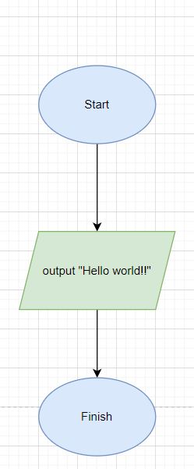

* Планований час на реалізацію 10 хв
* Важливі деталі для врахування в імплементації

Програма № 2 Practice Epic 1

* Блок-схема

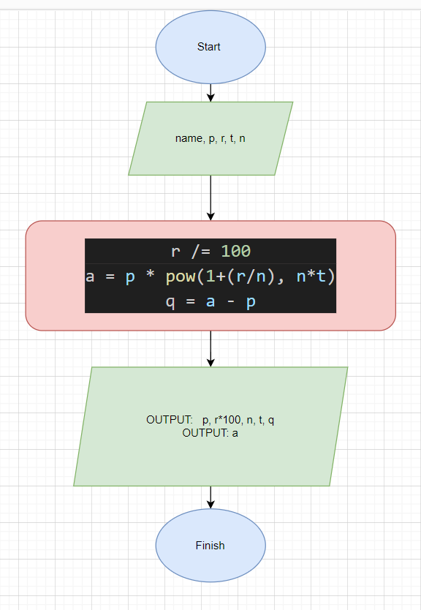

* Планований час на реалізацію 10 хв
* Важливі деталі для врахування в імплементації

## **3. Конфігурація середовища до виконання завдань:**

Завдання № 1 Встановлення та перевірка роботи Packet manager MINGW64 + скріншоти з підписами до скріншотів.

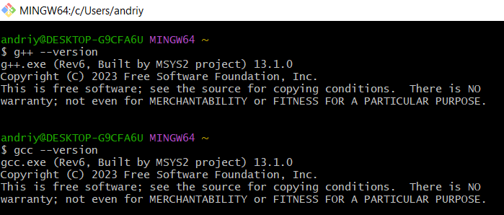

Встановлено та перевірено

Завдання № 2 Встановлення VS Code та Draw.io + скріншоти з підписами до скріншотів.

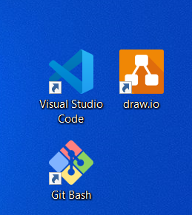

Встановлено та налаштовано середовище для програмування VSCode та Draw.io

## **4. Код програм з посиланням на зовнішні ресурси:**

Завдання № 1 First run program + Вставка з кодом з підписами до вставки. Посилання на файл програми у пул-запиті GitHub <https://github.com/AndrewHrechyn/ai_programming_playground/tree/andrew_epic1/ai_12/andrii_hrechyn>

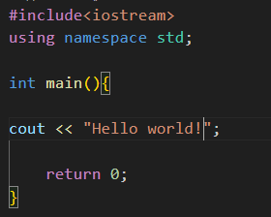

Перша програма написана на мові C/C++, що в кінцевому результаті виводить “Hello world!”

Завдання № 2 Practice Epic 1 + Вставка з кодом з підписами до вставки. Посилання на файл програми у пул-запиті GitHub <https://github.com/AndrewHrechyn/ai_programming_playground/tree/andrew_epic1/ai_12/andrii_hrechyn>

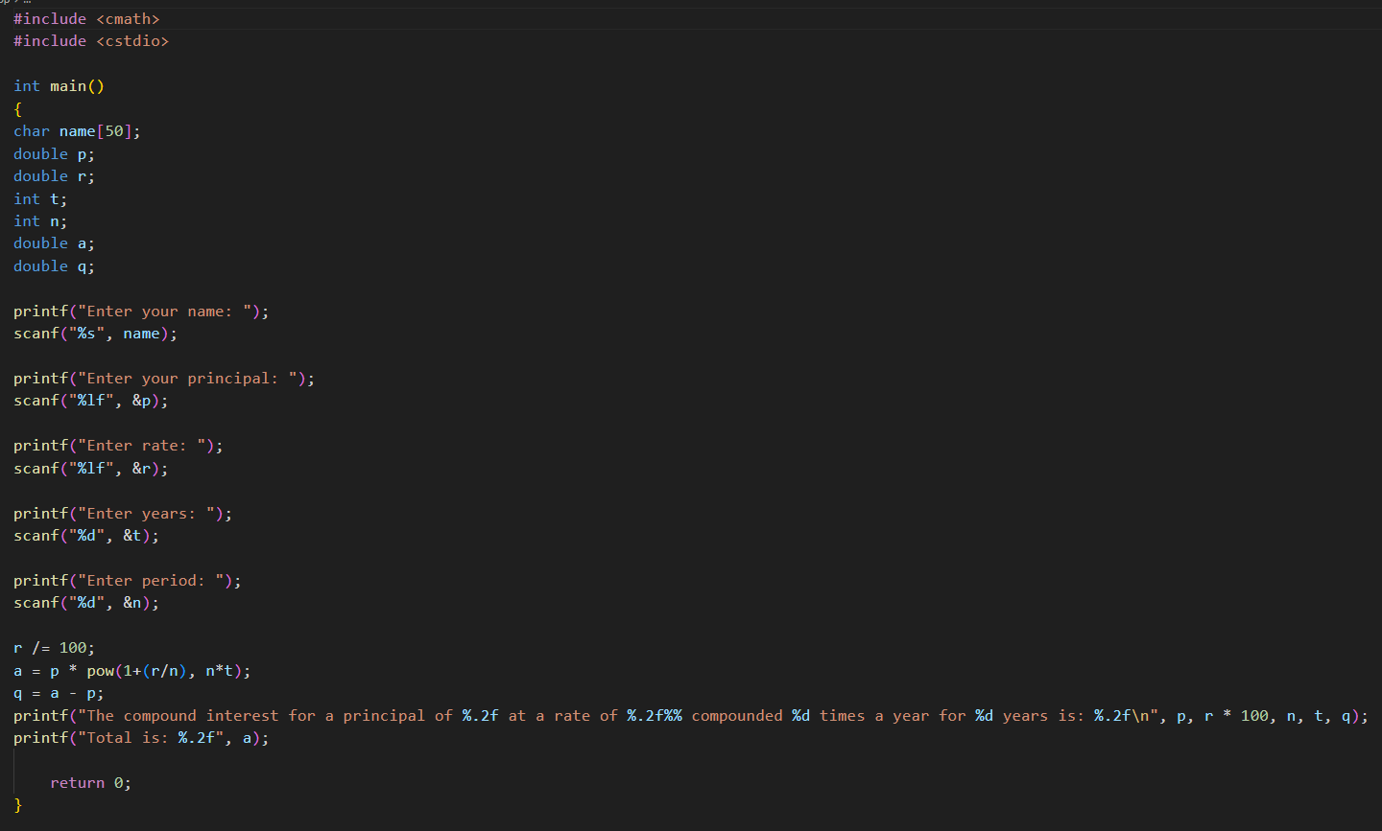

Програма написана на мові C/C++, основним завданням якої є знаходження суми прибутку від початкової вхідної суми на основі формули складного відсотку.

## **5. Результати виконання завдань, тестування та фактично затрачений час:**

Завдання № 1First experimental program

OUTPUT (Terminal)



Після компіляції програми у консоль (Terminal) виводиться текстовий рядок “Hello world!”

Час затрачений на виконання завдання 5 хв

Завдання № 2 Practice Epic 1

INPUT (Terminal)



У консоль уводяться вхідні дані(початкова сума(principal), відсоток(rate), кількість років(years), період зняття грошей(period))

OUTPUT (Terminal)



У консоль виводиться всі вхідні дані, зароблена сума, а нижче повна сума, включаючи зароблену та початкову суми

Час затрачений на виконання завдання 20 хв

# **Висновки:**

На цій роботі я опрацював велику кількість інформації по теорії. Завантажив усі потрібні середовища, а саме VS Code, Draw.io, Git та GitHub для якісної роботи з кодом, зареєструвався у Algotester, Draw.io, Trello, GitHub, розглянув роботу з Algotester, Draw.io, Trello, також відбулось практичне застосування командної оболонки GitBash, а саме Git i Linux команди. Опановав базові команди С++, ознаймився з Debugger та Linter ознайомився та використав різних типи даних в С++,  написав перші програми з вводом та виводом інформації та розрахунками (Investments, Hello world, Algotester 1535)